4 KLASĖS 7 PAMOKOS UŽDUOTYS

- Remdamiesi pavyzdžiu užrašykite nuo pateiktų garsų minorinius kvintakordus ir juos apverskite. Nurodykite tonaciją.
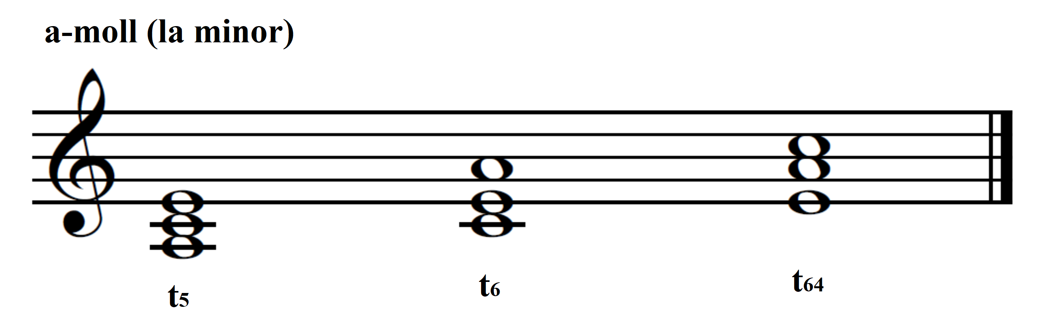
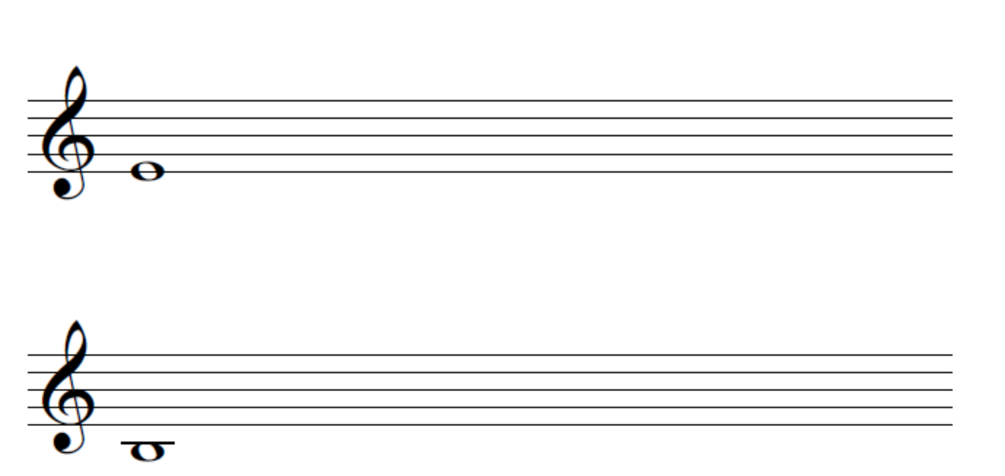
- Nustatyk tonaciją, pabrauk melodijos slinktis minorinio kvintakordo ar jo apvertimų garsais. Solfedžiuok pratimą.
Tonacija: ..............................
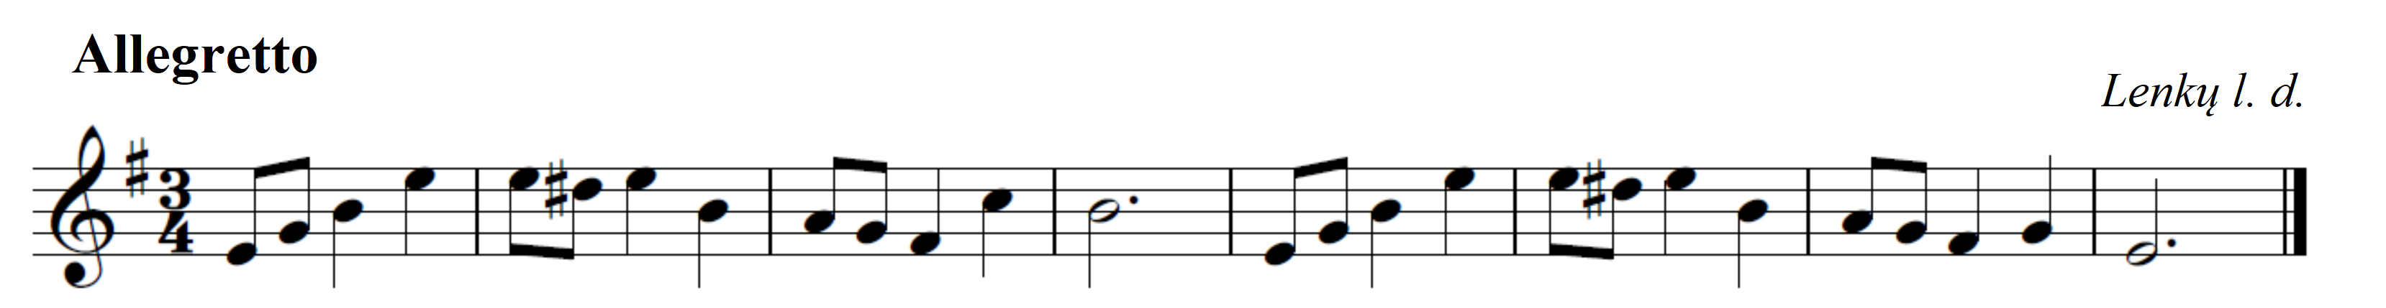
- Įvardyk šiuos akordus, parašyk akordų pavadinimus d-moll tonacijoje.
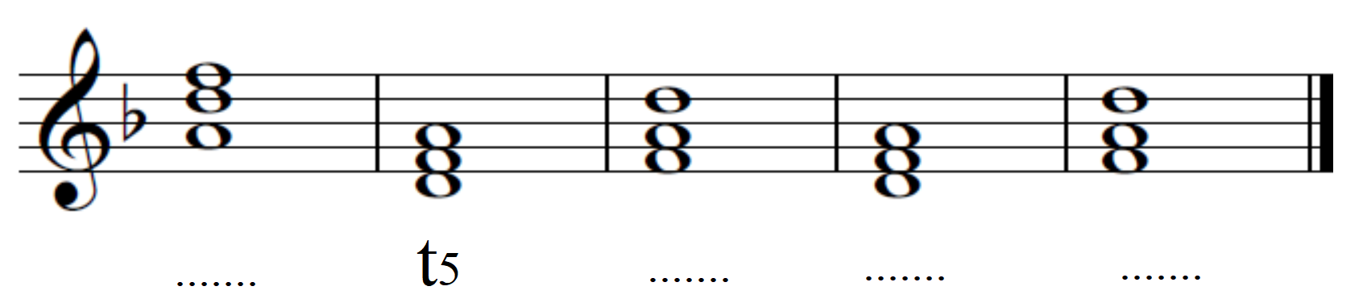

- Diktantas (Nr. 4)

